

目 录

1 引言 3

1.1 目的 3

1.2 背景 3

1.3 参考资料 3

1.4 术语 3

2 任务概述 4

2.1 目标 4

3 需求规定 4

3.1 一般性需求 4

3.2 功能性需求 5

3.3 系统安全性的要求 21

4 运行环境规定 25

4.1 运行环境 25

5 遗留问题 26

5.1 系统整体业务流程图暂未补充 26

5.2移动端适配功能未支持 26

5.3 服务项目价格机制暂未实现动态配置 26

6 项目非技术需求 27

# 1 引言

## 1.1 目的

本文档旨在详细阐述东软颐养中心管理系统的软件需求规格说明，为系统的设计、开发、测试和维护提供准确、完整的技术指导。该文档面向项目开发团队、测试团队、项目管理人员以及最终用户，确保所有相关方对系统功能需求、性能指标、技术架构和实现标准有统一明确的理解。通过本文档，开发团队能够准确把握系统的业务逻辑和技术要求，测试团队能够制定完善的测试方案，用户能够了解系统的功能特性和操作流程，从而保障项目的顺利实施和成功交付。

## 1.2 背景

随着我国人口老龄化程度不断加深，养老服务需求日益增长，传统的养老管理模式已无法满足现代化养老服务的要求。东软颐养中心作为专业的养老服务机构，亟需一套完整的信息化管理系统来提升服务质量和管理效率。当前养老行业普遍存在管理手段落后、信息孤岛严重、服务标准化程度低等问题，导致资源配置不合理、服务响应速度慢、管理成本高昂。为解决这些痛点，结合现代信息技术发展趋势和养老服务行业特点，开发东软颐养中心管理系统势在必行。该系统将运用先进的Web技术、数据库技术和人工智能技术，构建集床位管理、膳食管理、护理管理、健康监测等功能于一体的综合性管理平台，实现养老服务的数字化转型和智能化升级。

## 1.3 参考资料

[1] 《养老机构服务质量基本规范》GB/T 35796-2017，国家标准化管理委员会

[2] 《老年人照料设施建筑设计标准》JGJ 450-2018，住房和城乡建设部

[3] 《Vue.js官方文档》，[https://vuejs.org/，Vue.js开发团队](https://vuejs.org/%EF%BC%8CVue.js%E5%BC%80%E5%8F%91%E5%9B%A2%E9%98%9F)

[4] 《Spring Boot官方文档》，[https://spring.io/projects/spring-boot，Spring团队](https://spring.io/projects/spring-boot%EF%BC%8CSpring%E5%9B%A2%E9%98%9F)

[5] 《MySQL官方文档》，[https://dev.mysql.com/doc/，Oracle公司](https://dev.mysql.com/doc/%EF%BC%8COracle%E5%85%AC%E5%8F%B8)

[6] 《软件测试》（第2版），Ron Patton著，机械工业出版社

## 1.4 术语

颐养中心：为老年人提供集中居住和照料服务的机构，包括生活照料、健康管理、精神慰藉等综合性服务。

床位管理：对养老机构内床位资源进行统一规划、分配、调度和维护的管理活动，确保床位资源的合理利用。

膳食管理：根据老年人的营养需求、健康状况和饮食偏好，制定个性化膳食计划并组织实施的管理过程。

护理级别：根据老年人的身体状况、自理能力和医疗需求，划分的不同等级的护理服务标准。

入住登记：老年人进入养老机构时，进行身份确认、健康评估、合同签订等一系列手续办理的过程。

外出登记：老年人临时离开养老机构时，进行申请审批、时间记录、安全确认的管理流程。

服务对象：接受养老服务的老年人个体，是养老机构服务的核心目标群体。

护理记录：详细记录老年人接受护理服务的时间、内容、效果等信息的文档记录。

权限管理：对系统用户的访问权限进行分配、控制和监管的安全管理机制。

角色管理：根据用户的职责和工作内容，分配相应的系统操作权限和功能访问范围。

# 2 任务概述

## 2.1 目标

东软颐养中心管理系统的总体目标是构建一个功能完善、技术先进、操作便捷的综合性养老服务管理平台，全面提升养老机构的信息化管理水平和服务质量。具体目标包括：

（1）实现养老服务全流程数字化管理，涵盖从入住登记到退住结算的完整生命周期，提高管理效率；

（2）建立标准化的护理服务体系，通过护理级别分类和护理内容标准化，确保服务质量的一致性和可追溯性；

（3）构建智能化的膳食管理系统，根据老年人的健康状况和营养需求，提供个性化的膳食方案和营养监测；

（4）建立完善的床位资源管理机制，实现床位的动态分配和优化利用，提高床位使用率

（5）建立多层次的用户权限管理体系，确保系统的安全性和数据的保密性；

（6）提供便民的生活服务管理功能，包括班车路线、天气信息、生活提醒等，提升老年人的生活体验；

（7）建立有效的投诉反馈机制，及时响应和处理服务问题，持续改进服务质量。

# 3 需求规定

## 3.1 一般性需求

（1）系统可用性需求：系统应保证7×24小时稳定运行，年可用率不低于99.5%，支持200个并发用户同时在线操作，系统响应时间在正常负载下不超过3秒。

（2）数据安全性需求：系统必须建立完善的数据安全保护机制，包括用户身份认证、数据加密传输、访问权限控制、操作日志记录等，确保老年人个人信息和医疗数据的安全性和隐私性，符合国家相关法律法规要求。

（3）用户界面友好性需求：系统界面应设计简洁直观，操作流程清晰明确，特别考虑到老年用户的使用习惯，提供大字体显示、语音提示等辅助功能，确保不同年龄层和技术水平的用户都能轻松使用。

（4）系统兼容性和扩展性需求：系统应支持主流浏览器（Chrome、Firefox、Safari、Edge）和操作系统（Windows、macOS、Linux），具备良好的跨平台兼容性，同时预留扩展接口，支持与其他第三方系统（如医院信息系统、社保系统等）的数据交换和功能集成。

（5）数据备份和恢复需求：系统应建立完善的数据备份策略，支持自动定时备份和手动备份功能，备份数据应存储在安全可靠的位置，并定期进行恢复测试，确保在系统故障或数据丢失情况下能够快速恢复业务运行，数据恢复时间目标（RTO）不超过4小时，数据恢复点目标（RPO）不超过1小时。

## 3.2 功能性需求

系统功能模块如下图所示：

图示

AI 生成的内容可能不正确。

图3-1 系统功能模块图

系统功能模块详细描述如下表所示：

表 3-1 系统功能模块描述表

|  |  |  |
| --- | --- | --- |
| 功能名称 | 备注 | 裁剪说明 |
| 客户信息 | 系统核心模块，管理入住老人的基本信息、健康档案等关键数据，是所有业务流程的基础 | 不可裁剪 |
| 入住登记 | 前台核心业务，处理新客户入住流程，包括信息录入、合同签署、房间分配等 | 不可裁剪 |
| 床位管理 | 颐养营养师负责管理床位资源分配和状态维护，确保床位资源的有效利用 | 不可裁剪 |
| 客户床位分配 | 颐养护理人员根据客户需求和床位状况进行合理分配，连接床位管理和客户信息 | 不可裁剪 |
| 膳食日历 | 颐养营养师制定和维护日常膳食安排，确保营养均衡和饮食健康 | 不可裁剪 |
| 客户膳食管理 | 颐养护理人员根据客户个体需求进行膳食方案定制和执行 | 不可裁剪 |
| 护理级别 | 颐养护理人员设定客户护理等级，为护理服务提供分类标准 | 不可裁剪 |
| 护理内容 | 管理员定义各类护理服务项目和标准，支持护理服务的规范化管理 | 不可裁剪 |
| 护理记录 | 前台记录客户护理过程和关键信息，确保护理服务的连续性和可追溯性 | 不可裁剪 |
| 客户服务内容设置 | 管理员为客户配置个性化服务项目，实现精准化服务管理 | 不可裁剪 |
| 服务对象设置 | 管理员为客户指定专属服务人员，建立一对一或一对多的服务关系 | 不可裁剪 |
| 服务关注信息 | 前台维护需要重点关注的客户信息，确保特殊需求得到及时响应 | 不可裁剪 |
| 用户管理 | 管理员负责系统用户账号管理和权限分配，保障系统安全性 | 不可裁剪 |
| 退住登记 | 前台处理客户离院手续，包括费用结算、物品归还等业务流程 | 可完全裁剪 |
| 外出登记 | 前台管理客户外出活动登记和审批，加强安全管控 | 可完全裁剪 |

系统整体业务流程如下图所示：

图示, 示意图

AI 生成的内容可能不正确。

图 3-2 业务流程图

### 3.2.1 床位管理

（1）需求描述：

表3-2 床位管理功能需求描述

|  |  |
| --- | --- |
| 功 能 需 求 | |
| 功能名称 | 床位管理 |
| 优先级 | 高 |
| 业务背景 | 颐养中心内的床位是供老人住宿和休息的重要设施，每位老人根据健康状况和个人需求被分配到特定的床位 |
| 功能说明 | 1、分配床位  2、修改床位  3、删除床位  4、查询床位对应老人 |
| 约束条件 | 1、系统要求床位的编号唯一  2、如果要删除的床位已分配老人，则该床位不能被删除 |
| 相关查询 | 查询床位列表：可以按照床位编号，名称，类型，分配给的老人等进行查询 |
| 其他需求 | 无 |
| 裁剪说明 | 不可裁剪 |

（2）业务流程描述：

图示

AI 生成的内容可能不正确。

图3-2 床位管理功能业务流程描述

（3）数据描述：

床位信息

表3-3 床位信息数据描述

|  |  |  |
| --- | --- | --- |
| 名称 | 描述 | 是否必添 |
| 床位编号 |  | 是 |
| 床位名称 |  | 否 |
| 入住人编号 | 该床位被分配给的老人的编号 | 是 |
| 入住人姓名 | 该床位被分配给的老人的姓名 | 是 |
| 床位状态 | 分为占用、空闲、离席三种 | 是 |

### 3.2.2 膳食日历

（1）需求描述：

表3-4 膳食日历功能需求描述

|  |  |
| --- | --- |
| 功 能 需 求 | |
| 功能名称 | 膳食日历 |
| 优先级 | 高 |
| 业务背景 | 膳食日历功能在东软颐养中心管理系统中，为用户呈现了一周每日三餐的详尽概览，确保饮食安排的透明度与个性化。该功能细致记录每餐菜品的分类信息，如主菜、汤品或甜点等，标注每项餐品的价格，以及是否符合清真饮食要求，以便尊重多样化的饮食文化和信仰需求。 |
| 功能说明 | 1、查看日历中的膳食计划  2、修改日历中的膳食计划  3、添加新的膳食计划  4、删除日历中的膳食计划 |
| 约束条件 | 1、膳食对应编号必须唯一  2、添加或删除膳食必须经过相关人员确认 |
| 相关查询 | 查询膳食日历表：可以按照膳食编号，名称，类型，价格等进行查询 |
| 其他需求 | 无 |
| 裁剪说明 | 不可裁剪 |

（2）业务流程描述：

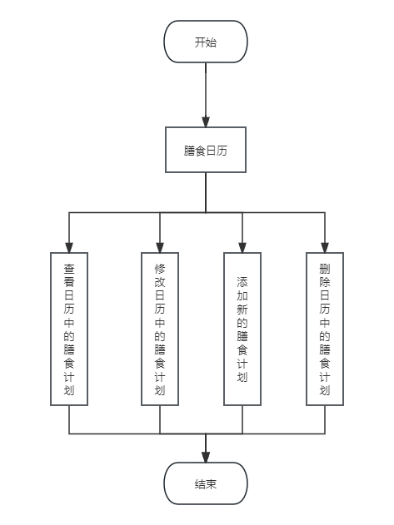

图3-3 膳食日历业务流程描述

（3）数据描述：

膳食基本信息

表3-5 膳食基本信息表

|  |  |  |
| --- | --- | --- |
| 名称 | 描述 | 是否必添 |
| 编号 |  | 是 |
| 类型 | 分为主食，零食，甜点等 | 是 |
| 名称 |  | 是 |
| 价格 |  | 是 |
| 附加需求 | 膳食菜品是否清真等 | 否 |

膳食日历基本信息

表3-6 膳食日历基本信息表

|  |  |  |
| --- | --- | --- |
| 名称 | 描述 | 是否必添 |
| 编号 |  | 是 |
| 日期 |  | 是 |
| 星期 |  | 是 |
| 膳食安排表 | 二维列表，分早中晚三行，每行包含已安排的菜品信息 | 是 |

### 3.2.3 客户床位分配

（1）需求描述：

表3-7 膳食日历分配功能需求表

|  |  |
| --- | --- |
| 功 能 需 求 | |
| 功能名称 | 客户床位分配 |
| 优先级 | 高 |
| 业务背景 | 客户床位分配功能在客户入住前为其分配床位，方便后续入住与管理 |
| 功能说明 | 1、分配床位  2、空闲床位查询  3、调整床位 |
| 约束条件 | 处于空闲装态下才能被分配或调整 |
| 相关查询 | 查询空闲床位列表；根据状态、编号查询床位 |
| 其他需求 | 无 |
| 裁剪说明 | 不可裁剪 |

（2）业务流程描述：

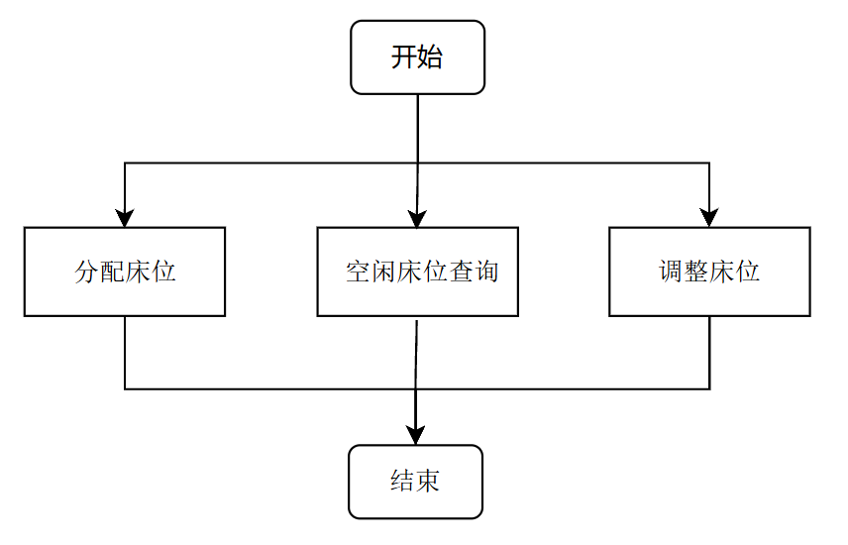

图3-4 客户床位分配业务流程描述图

（3）业务说明：

床位分配是客户进入到系统内部的一个重要入口，完成分配的客户意味着该客户已经被系统所接收管理。在客户入住前必须先收集其基本信息，然后确定客户被分配到的床位的位置的信息。

### 3.2.4 客户膳食管理

（1）需求描述：

表3-8 客户膳食管理功能需求表

|  |  |
| --- | --- |
| 功 能 需 求 | |
| 功能名称 | 客户膳食管理 |
| 优先级 | 高 |
| 业务背景 | 客户膳食管理功能在客户入住期间为分配每日的餐食 |
| 功能说明 | 1、分配膳食  2、膳食日历查询  3、调整膳食  4、删除膳食 |
| 约束条件 | 只能对已入住的客户进行膳食管理 |
| 相关查询 | 查询膳食日历表；根据日期、客户查询膳食日历表 |
| 其他需求 | 无 |
| 裁剪说明 | 不可裁剪 |

（2）业务流程描述：

图示

AI 生成的内容可能不正确。

图3-5 客户膳食管理业务流程描述图

（3）业务说明：

客户膳食管理负责处理客户入住后每日饮食日程排表，能够为客户提供丰富立体的餐饮体验，同时方便管理人员了解客户的日常饮食习惯，并及时根据实际情况信息调整客户的饮食内容。

### 3.2.5 护理级别

（1）需求描述：

表3-9 客户膳食管理功能需求表

|  |  |
| --- | --- |
| 功 能 需 求 | |
| 功能名称 | 护理级别 |
| 优先级 | 高 |
| 业务背景 | 护理级别功能在客户入住期间根据老人的实际情况与健康状况，为老人设置对应的护理级别，并根据护理级别调整相应的护理内容与饮食内容。 |
| 功能说明 | 1、添加护理级别  2、调整护理级别  3、删除护理级别  4、查询护理级别列表 |
| 约束条件 | 只能对已入住的客户进行护理级别管理 |
| 相关查询 | 查询护理级别表；根据护理级别、客户编号查询膳食日历表 |
| 其他需求 | 无 |
| 裁剪说明 | 不可裁剪 |

（2）业务流程描述：

图示

AI 生成的内容可能不正确。

图3-6 客户膳食管理业务流程描述图

（3）数据描述：

护理级别信息

表3-10 护理级别信息表

|  |  |  |
| --- | --- | --- |
| 名称 | 描述 | 是否必添 |
| 编号 |  | 是 |
| 客户编号 |  | 是 |
| 护理等级 |  | 是 |
| 护理状态 | 该护理等级是否已启用 | 是 |
| 备注 |  | 否 |

### 3.2.6 护理内容管理

（1）需求描述：

|  |  |
| --- | --- |
| 功 能 需 求 | |
| 功能名称 | 护理内容管理 |
| 优先级 | 高 |
| 业务背景 | 护理内容是颐养中心护理服务的核心组成部分，用于定义和管理各种护理服务项目。护理内容管理不仅维护护理服务的基本信息，也确保护理服务的标准化和规范化，为老人提供专业、个性化的护理服务。 |
| 功能说明 | 1、新建护理内容  2、修改护理内容  3、删除护理内容  4、查询护理内容详情  5、设置护理内容价格  6、管理护理内容状态 |
| 约束条件 | 1、系统要求护理内容的编号唯一  2、如果护理内容已被护理级别关联使用，该内容不能删除  3、护理内容价格必须大于0  4、护理内容描述不能为空 |
| 相关查询 | 查询护理内容列表：可以按照内容编号、名称、价格、状态进行查询 |
| 其他需求 | 无 |
| 裁剪说明 | 不可裁剪 |

（2）业务流程描述：

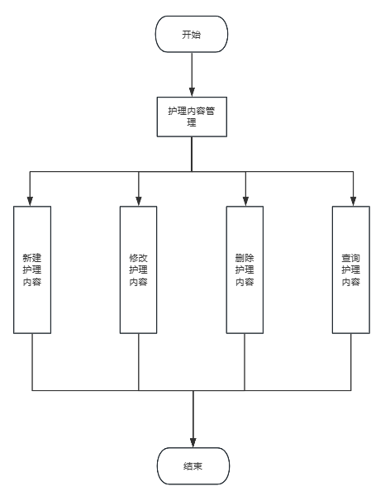

图 3-6 护理内容管理

（3）数据描述：

部门基本信息

|  |  |  |
| --- | --- | --- |
| 名称 | 描述 | 是否必添 |
| 内容编号 | 护理内容的唯一标识 | 是 |
| 护理内容名称 | 护理服务项目的名称 | 是 |
| 内容描述 | 护理服务的详细描述 | 是 |
| 服务价格 | 护理服务的价格（元） | 是 |
| 服务状态 | 启用/禁用状态 | 是 |
| 备注信息 | 护理内容的补充说明 | 否 |
| 创建时间 | 护理内容创建时间 | 是 |
| 更新时间 | 护理内容最后更新时间 | 是 |

### 3.2.7 服务对象设置

（1）需求描述：

|  |  |
| --- | --- |
| 功 能 需 求 | |
| 功能名称 | 服务对象设置 |
| 优先级 | 高 |
| 业务背景 | 服务对象设置是颐养中心个性化服务的基础，通过为每位老人配置专属的服务管家，确保服务的针对性和专业性。该功能维护服务管家的基本信息和服务分配关系，提升服务质量和管理效率。 |
| 功能说明 | 1、设置服务对象  2、修改服务对象信息  3、删除服务对象关系  4、查询服务对象详情  5、分配服务楼层  6、管理服务时间 |
| 约束条件 | 1、系统要求服务对象编号唯一  2、服务楼层必须在有效范围内 |
| 相关查询 | 查询服务对象列表：可以按照管家编号、姓名、服务楼层、老人姓名进行查询 |
| 其他需求 | 无 |
| 裁剪说明 | 不可裁剪 |

（2）业务流程描述：

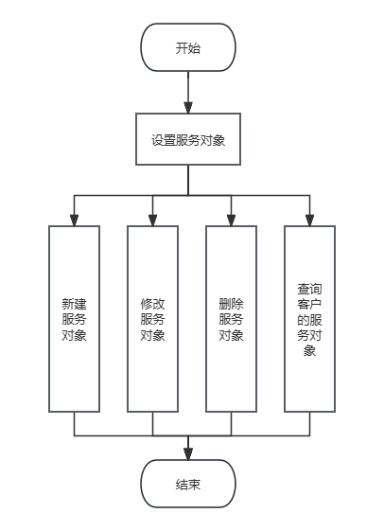

图 3-7 服务对象设置

（3）数据描述：

岗位基本信息

|  |  |  |
| --- | --- | --- |
| 名称 | 描述 | 是否必添 |
| 服务编号 | 服务对象关系的唯一标识 | 是 |
| 管家编号 | 服务管家的唯一编号 | 是 |
| 管家姓名 | 服务管家的真实姓名 | 是 |
| 联系电话 | 管家的联系电话 | 是 |
| 服务楼层 | 管家负责的楼层信息 | 否 |
| 老人姓名 | 被服务老人的姓名 | 是 |
| 服务状态 | 服务关系的当前状态 | 是 |
| 设置时间 | 服务关系建立时间 | 是 |
| 备注信息 | 服务安排的补充说明 | 否 |

### 3.2.8 客户信息管理

（1）需求描述：

|  |  |
| --- | --- |
| 功 能 需 求 | |
| 功能名称 | 客户信息管理 |
| 优先级 | 高 |
| 业务背景 | 客户信息是颐养中心管理的核心数据，包含入住老人的详细个人信息、健康状况、入住情况等。客户信息管理确保为每位老人建立完整的个人档案，为提供个性化服务和健康管理奠定基础。 |
| 功能说明 | 1、新建客户档案  2、修改客户信息  3、删除客户档案  4、查询客户详情  5、客户入住登记  6、客户退住办理  7、客户状态管理 |
| 约束条件 | 1、系统要求客户档案编号唯一  2、身份证号码必须唯一且符合格式要求  3、联系电话必须符合手机号格式 |
| 相关查询 | 查询客户列表：可以按照档案编号、姓名、身份证号、房间号、入住状态进行查询 |
| 其他需求 | 支持客户信息导出功能，便于数据备份和统计分析 |
| 裁剪说明 | 不可裁剪 |

（2）业务流程描述：

图示

AI 生成的内容可能不正确。

图 3-8 客户信息管理业务流程图

（3）数据描述：

部门基本信息

|  |  |  |
| --- | --- | --- |
| 名称 | 描述 | 是否必添 |
| 客户编号 | 客户的唯一标识，系统自动生成 | 是 |
| 客户姓名 | 客户的真实姓名 | 是 |
| 性别 | 客户性别（男/女） | 是 |
| 年龄 | 客户年龄 | 是 |
| 身份证号 | 18位身份证号码 | 是 |
| 房间号 | 分配的房间编号 | 是 |
| 所属楼房 | 客户所在的楼栋信息 | 否 |
| 档案编号 | 客户档案的编号 | 是 |
| 老人类型 | 活力老人/自理老人/护理老人 | 是 |
| 入住时间 | 客户入住颐养中心的时间 | 是 |
| 合同到期时间 | 服务合同的到期日期 | 是 |
| 联系电话 | 客户或家属联系电话 | 是 |
| 护理等级 | 客户对应的护理级别 | 是 |
| 备注信息 | 客户的补充说明信息 | 否 |

### 3.2.9 客户服务内容设置

（1）需求描述：

|  |  |
| --- | --- |
| 功 能 需 求 | |
| 功能名称 | 客户服务内容设置 |
| 优先级 | 高 |
| 业务背景 | 客户服务内容设置是根据每位客户的个人需求和护理等级，为其配置相应的护理服务内容。该功能确保客户能够获得个性化、专业化的护理服务，提升服务质量和客户满意度 |
| 功能说明 | 1、设置客户护理内容  2、修改服务内容配置  3、删除服务内容  4、查询客户服务清单  5、设置执行周期 |
| 约束条件 | 1、系统要求客户与护理内容的关联关系唯一  2、执行周期必须大于0 |
| 相关查询 | 查询服务内容列表：可以按照客户编号、客户姓名、护理内容、执行状态进行查询 |
| 其他需求 | 支持批量设置功能，提高操作效率 |
| 裁剪说明 | 不可裁剪 |

（2）业务流程描述：

图示

AI 生成的内容可能不正确。

图 3-9 客户服务内容设置

（3）数据描述：

部门基本信息

|  |  |  |
| --- | --- | --- |
| 名称 | 描述 | 是否必添 |
| 客户编号 | 对应的客户唯一标识 | 是 |
| 护理内容编号 | 对应的护理内容标识 | 是 |
| 执行周期 | 服务执行的周期（天） | 是 |
| 执行次数 | 已执行的服务次数 | 是 |
| 备注说明 | 服务设置的补充信息 | 否 |

### 3.2.10 用户管理

（1）需求描述：

|  |  |
| --- | --- |
| 功 能 需 求 | |
| 功能名称 | 用户 |
| 优先级 | 高 |
| 业务背景 | 用户管理是系统安全和权限控制的基础，负责管理颐养中心所有工作人员的账号信息，包括管理员、护理人员、厨师、管家等不同角色用户。通过用户管理确保系统的安全性和操作的规范性。 |
| 功能说明 | 1、新建用户账号  2、修改用户信息  3、删除用户账号  4、查询用户详情  5、用户状态管理  6、密码重置  7、角色权限分配 |
| 约束条件 | 1、系统要求用户编号唯一  2、手机号码必须唯一且符合格式要求  3、电子邮箱必须唯一且符合格式要求  4、用户密码必须符合安全策略要求 |
| 相关查询 | 查询用户列表：可以按照用户编号、姓名、员工类别、在职状态、角色进行查询 |
| 其他需求 | 支持用户信息批量导入功能，支持登录日志查询 |
| 裁剪说明 | 不可裁剪 |

（2）业务流程描述：

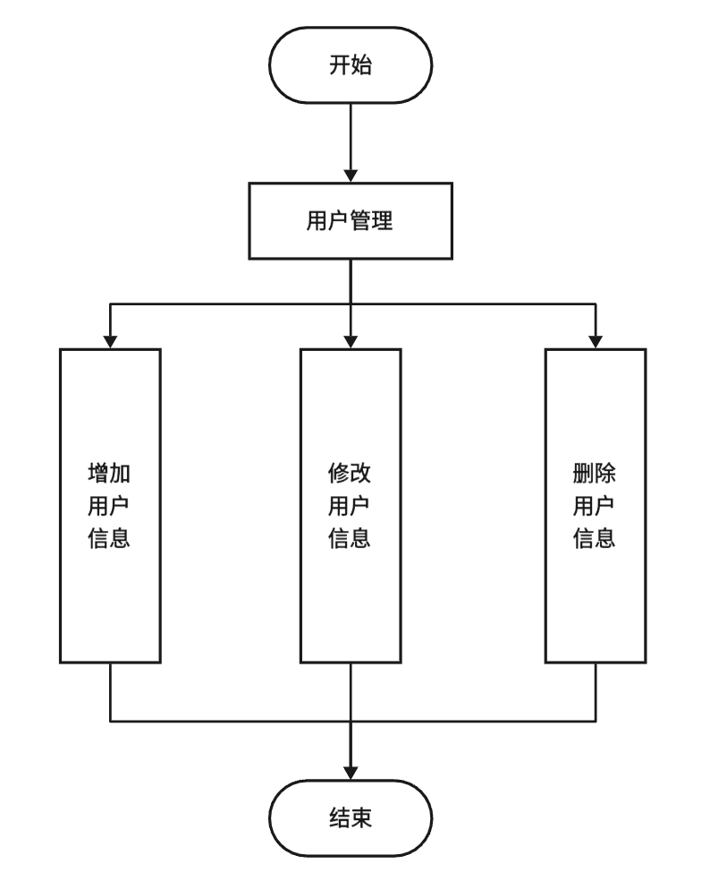

图 3-10 用户管理

（3）数据描述：

部门基本信息

|  |  |  |
| --- | --- | --- |
| 名称 | 描述 | 是否必添 |
| 用户编号 | 用户的唯一标识，系统自动生成 | 是 |
| 用户姓名 | 用户的真实姓名 | 是 |
| 性别 | 用户性别（男/女） | 是 |
| 生日 | 用户的出生日期 | 是 |
| 员工类别 | 员工的职位类型 | 否 |
| 入职时间 | 员工入职日期 | 否 |
| 人员状态 | 在职/离职状态 | 是 |
| 个人简介 | 用户的个人介绍 | 否 |
| 手机号码 | 用户联系电话 | 是 |
| 电子邮箱 | 用户邮箱地址 | 是 |
| 登录密码 | 用户登录系统的密码（加密存储） | 是 |
| 创建时间 | 账号创建时间 | 是 |
| 最后登录时间 | 用户最后一次登录时间 | 否 |

## 3.3 系统安全性的要求

### 3.3.1 数据存储安全

为保障系统中敏感数据的安全，采取以下措施：

1. 数据加密：

敏感信息（如老人个人隐私、健康信息、财务数据）采用行业标准的加密算法（如AES 256）进行存储，确保数据在静态状态下的保密性。

1. 权限控制：

对关键数据存储区域实行严格访问权限管理，通过角色权限体系限制数据访问范围。未授权人员不得读取或修改敏感信息。

1. 数据备份与恢复：

设立多层次备份体系，包括每日自动备份和离线深度备份。备份数据存放在安全位置，支持快速恢复机制，确保数据完整性和可用性。

1. 存储审计：

定期对数据库访问进行审计，记录所有数据操作日志。存档时间不少于180天，用于追溯和安全分析。

1. 安全存储设备：

采用物理安全措施保护存储硬件，包括门禁、监控、环境监测（温湿度控制）等。

1. 数据生命周期管理：

按照法规要求，及时进行数据清理和销毁，同时确保销毁过程符合安全标准。

### 3.3.2 访问控制安全

为确保系统资源只被授权用户访问，采取以下措施：

1. 角色权限管理：

定义明确的角色体系（管理员、医护人员、财务、后勤、访客等），每个角色拥有特定的权限范围。权限粒度支持操作和数据的双重控制。

1. 多因素认证（MFA）：

对于关键操作和远程访问，采用多因素认证（如用户名密码 + 手机验证或硬件令牌），提升身份验证安全性。

1. 细粒度权限控制：

依据用户角色，实现页面、数据、功能的权限限制，支持动态策略调整。

1. 登录管理：

实现登录尝试次数限制、密码复杂度策略和账户锁定机制，防止暴力破解。

1. 会话管理：

支持会话超时与强制退出，确保会话不被非法利用。

1. 操作审计：

每个用户的登录、退出、敏感操作均自动记录在日志中，便于追溯和分析。

### 3.3.3 网络传输安全

保障数据在传输过程中的安全，采用以下措施：

1. SSL/TLS 加密：

所有客户端与服务器之间的通信均采用SSL/TLS协议进行加密，防止数据被窃取或篡改。

1. 接口安全：

所有API接口采用访问令牌或签名验证机制，限制非法访问。

1. 入侵检测：

部署入侵检测和预警系统，监控异常访问行为，及时响应网络攻击（如DDoS、SQL注入）。

1. VPN 接入：

远程访问必须通过安全VPN连接，确保数据在传输过程中的端到端保护。

1. 网络环境安全：

配置边界防火墙，限制未授权端口和IP，采用网络隔离技术保护核心系统。

### 3.3.4 应用系统审计

加强系统操作行为和安全事件的监控，具体措施如下：

1. 日志记录：

记录所有关键操作（用户登录、权限变更、数据访问、配置修改、异常行为等）及系统事件，存储期限不少于一年。

1. 日志管理：

提供日志的集中存储、分析和导出功能，支持按时间、事件类型筛选。

1. 行为审计：

对潜在威胁行为进行检测，如异常登录或操作频次，自动生成告警。

1. 安全审计：

配合安全团队定期进行审计评估，确保系统配置符合安全策略。

1. 合规要求：

日志内容应符合法规要求（如GDPR、HIPAA），并支持审计追踪。

### 3.3.5 系统约束

为确保东软颐养中心管理系统的安全性、稳定性、规范性和扩展性，依据各功能模块的具体要求，制定以下详细约束原则：

1. 用户管理与权限控制：
2. 用户信息管理：

所有用户（管理员、护理人员、膳食人员、后勤等）需由系统管理员统一管理。用户信息变更必须经过权限审查，操作日志须完整留存，密码须加密存储。

1. 角色与权限配置：

角色定义支持多级权限层级配置，支持多角色绑定。角色权限分配应支持树状结构显示，权限变更必须实时同步，否则系统应限制权限变更后立即生效时长不超过5秒。新增、删除或修改角色信息（如角色名称、描述、权限项）均须经过系统权限审计，变更记录存档至少30天。角色权限的导出和导入支持Excel、PDF格式，确保权限配置的可迁移性。

1. 权限项管理：

权限项支持层级划分，子权限支持多级嵌套，权限下级配置必须支持批量操作。权限的添加、修改、删除必须经权限审计，删除权限前需确认是否被角色引用；如果在使用中不允许直接删除。所有权限变更在系统后台实时更新，支持权限路径映射、操作日志记录，实现权限体系可追溯。支持权限项的批量导入，导出功能需要权限验证；权限名称必须唯一。

1. 数据安全与存储：
2. 数据存储：

重要数据（老人信息、护理记录、财务数据等）采用行业标准加密算法存储。数据库必须支持多层备份策略，日常自动备份与离线深度备份同步，确保数据完整。关键表（如权限、用户、财务、护理内容）必须支持事务管理，防止数据异常。

1. 数据访问控制：

仅授权用户可以访问敏感信息，访问权限由角色权限控制。重要数据变更必须由操作日志记录，并可追溯至具体操作人员。实施分级保护机制，敏感数据（如老人健康信息）支持脱敏处理策略。

1. 网络与传输安全：
2. 所有系统数据在网络传输过程中均须使用SSL/TLS（HTTPS）协议加密。
3. 前后台接口必须支持HTTPS连接，确保数据不被窃听或篡改。
4. 系统应部署入侵检测和防火墙机制，检测异常访问行为。
5. 远程登录支持多因素认证，涉及关键操作必须二次确认。
6. 业务流程与操作约束：
7. 入住、退住、外出、返回登记：

所有操作均须严格按照系统定义的业务流程执行，任何变更须经相应权限审批。登记信息（如老人基本信息、护理内容、外出申请、退住信息）须支持自动记录时间戳、操作者ID。入住、退住、外出、返回数据同步将实时生效，且每个环节应提供操作追溯和异常异常提醒机制。

1. 审批流程：

关键审批（如外出、转院等）流程必须支持多级审批和状态跟踪。所有审批操作须留存详细审计日志，审批通过或拒绝必须有操作员标识和时间。

1. 定期检测与告警：

系统应支持实时监控核心指标（例如，床位状态、护理任务、库存量）异常自动告警，确保及时响应。

1. 系统资源与存储：
2. 硬件资源及环境：

服务器环境应支持冗余热备、故障切换，确保高可用性。重要节点采用物理隔离和访问控制。

1. 存储容量：

系统数据存储容量支持逐年增长，基础设施配置应考虑扩展能力。所有关键数据（老人信息、护理、财务、日志）存储期限不得少于5年。

1. 业务模块特殊约束：
2. 出入、外出、外出返回：

出入、外出申请等需经过权限审批，遵从业务流程，不得越权操作。超时未归老人会自动触发预警提醒，确保人身安全。出入、外出、返回信息必须立即同步到老人状态、日志系统中。

1. 护理管理：

护理内容制定、分配需遵守护理标准化流程，分配操作支持批量和层级权限控制。护理记录须具有时间戳和责任人信息，保证可追溯。护理项目异常（如未按计划、突发情况）必须自动上报和记录。

1. 膳食管理：

菜品信息和偏好数据需经过严格审核，任何变更须日志留存。膳食菜单提前24小时设置，实时同步厨房，确保及时供应。食材库存监控和自动补货支持预警，库存不足时自动触发采购流程，确保供给链可靠。

1. 运营统计与报表：

所有统计和报表导出均支持权限验证，支持多格式导出（Excel、PDF）。查询操作和数据导出应记录操作日志，确保操作可追溯。

### 3.3.6 其他专门要求

除此之外，系统还应满足以下特殊安全约束：

1. 法规遵从：

严格遵守国家和行业相关的法律法规（如信息安全等级保护等级等）。

1. 系统高可用性：

实现多节点部署，采用负载均衡和故障切换技术，确保系统连续运行。

1. 定期漏洞扫描：

每季度进行一次系统安全漏洞扫描和渗透测试，及时修补安全隐患。

1. 安全培训与意识：

定期对相关人员进行安全培训，提高安全意识，识别和应对社交工程等威胁。

1. 应急响应：

制定完善的安全事件应急预案，建立快速响应和修复机制，减少安全事故影响。

1. 物理安全：

数据中心机房设有限制访问权限，部署监控设备，确保硬件安全。

1. 安全策略持续改进：

依据安全监测结果和行业动态，不断更新安全策略和措施。

# 4 运行环境规定

## 4.1 运行环境

### 4.1.1 软件环境

数据库：MySQL5.0以上

中间件：Tomcat7及以上

JDK：1.8版本及以上

浏览器：IE9.0及以上浏览器、其他现代浏览器

依赖工具：Node.js14及以上、Redis6.0及以上

### 4.1.2 硬件环境

内存：4G

硬盘：60G

CPU：2核

网络：100Mbps带宽

# 5 遗留问题

在本系统需求设计与文档编制过程中，团队已尽最大努力确保业务流程与功能模块的完整性和可实现性。然而，受到当前阶段资源条件、开发周期限制以及部分技术实现的客观难点影响，仍存在若干暂未实现或短期内无法优化的系统问题。以下列出目前主要的四项遗留问题，以便后续版本迭代中重点关注与持续优化。

## 5.1 系统整体业务流程图暂未补充

虽然本需求文档已在目录中预设“系统整体业务流程图”章节，用于展示各主要功能模块之间的调用关系及用户角色的业务流转路径，但由于业务流程在调研阶段尚处于动态调整中，未能形成稳定的可视化流程标准，故该图目前未予展示。预计在需求最终冻结后，完成补图。

## 5.2移动端适配功能未支持

目前系统界面设计基于桌面端浏览器使用场景，未对移动设备（如智能手机、平板等）进行界面适配与触控优化，界面在小屏设备上可能存在显示错位、操作不便等问题。该遗留问题的原因主要包括当前项目部署环境为局域网内PC使用场景，移动端需求暂未被正式提出；前端框架未采用响应式UI框架（如Bootstrap、Element Mobile等）；移动端权限、安全与交互需求尚未明确。

预计未来如系统需扩展至护理人员移动巡查、远程审批等业务场景时，应优先纳入移动端兼容性开发计划，并引入响应式设计机制。

## 5.3 服务项目价格机制暂未实现动态配置

在护理内容与膳食服务等模块中，服务项的价格字段当前均为静态输入，仅支持手动录入固定价格，不具备优惠策略设置（如新客户折扣、批量购买减免）；服务套餐绑定（如护理+膳食组合计费）；自动根据客户等级或使用频次调整价格等功能。

此问题的根源在于未引入定价规则引擎，且数据库未设计可支持多维价格策略的数据结构。未来系统可通过引入如下模块予以支持：

表格 1未来要引用的模块

|  |  |
| --- | --- |
| 模块名称 | 功能说明 |
| 价格策略表 | 存储服务种类与不同价格规则 |
| 动态计费引擎 | 按条件自动计算最终服务费用 |
| 折扣规则管理模块 | 支持设置客户标签与优惠规则匹配 |

# 6 项目非技术需求

一、完全的浏览器在线操作模式，无需安装、操作方便，具有良好的系统扩充能力

浏览器在线操作模式：

系统采用 B/S（浏览器 / 服务器）架构，用户无需下载安装任何客户端软件，只需通过 IE 9+、Chrome、Firefox 等主流浏览器访问统一网址即可使用。例如：

护工在病房通过平板电脑浏览器直接录入老人当日护理记录，无需提前安装 APP；

管理人员在家中通过笔记本电脑浏览器实时查看床位占用情况，无需额外部署软件。

操作便捷性设计：

界面采用平铺式菜单和可视化图标，关键功能（如 “入住登记”“护理记录”）可一键直达，减少操作层级。例如，护士站人员可在首页快速点击 “膳食管理” 图标，直接进入定制界面。

支持批量操作与快捷键功能（如 Ctrl+S 快速保存），提升数据录入效率。例如，录入多名老人膳食计划时，可通过批量导入 Excel 表格完成配置。

系统扩充能力：

架构设计遵循 “模块化松耦合” 原则，各功能模块可独立升级或扩展。例如：

当新增 “设备管理” 功能时，只需在现有菜单中添加子模块，无需修改底层代码；

未来对接第三方健康监测设备（如智能手环）时，可通过 API 接口快速集成数据，不影响现有业务流程。

二、可扩展性，后续可拓展如用药管理、健康档案、护士站等功能

表格 2 功能扩展

|  |  |  |
| --- | --- | --- |
| 待拓展功能 | 核心场景描述 | 数据关联逻辑 |
| 用药管理 | 护士根据医生处方录入老人用药计划，系统自动提醒用药时间，并记录用药执行情况 | 关联 “客户 ID”“护理记录”，用药记录可生成 PDF 报告供家属查看 |
| 健康档案 | 整合老人基础病史、体检报告、护理记录等数据，形成动态健康档案 | 以 “客户 ID” 为核心，关联 “护理级别”“膳食管理” 数据，支持按时间轴查询健康趋势 |
| 护士站 | 护士通过系统分配护理任务、查看值班排班、管理急救设备库存 | 关联 “用户管理”（护士账号）、“床位管理”（负责区域），支持任务状态实时更新 |

三、技术实现支撑：

数据库预留扩展字段（如extend_fields），便于未来新增功能的数据存储；

采用微服务架构设计，例如将 “用户管理”“床位管理” 等模块拆分为独立服务，当扩展 “护士站” 功能时，可单独开发 “护士站服务” 并与现有服务通过 API 通信，避免系统整体重构。